**Міністерство освіти і науки України**

**Львівський національний університет імені Івана Франка**

Факультет електроніки та комп’ютерних технологій

**Звіт**

Про виконання лабораторної роботи №7

# **З курсу «**Комп'ютерні інформаційні мережі**»**

«Монітринг мережі»

Виконав:

Студент групи ФеС-21

Шавало Андрій

**Львів-2025**

**Мета:** Отримати практичний досвід роботи з системами моніторингу мережі і аплікацій.

**Хід роботи**

**1. Встановити систему моніторингу Netdata (https://www.netdata.cloud/) (можна встановити як на сервері, так і в контейнері, вибір за вами).**

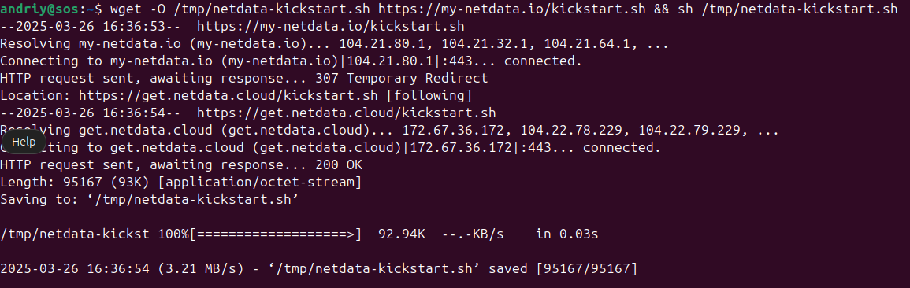

2. Продемонструвати моніторинг CPU, RAM, мережевої картки віртуального сервера.

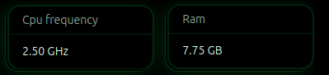

Кудась зайшов

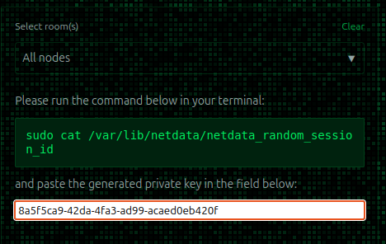

3. Продемонструвати моніторинг контейнерів вордпресу з попередньої лабораторної.

**НЄМА**

4. Бонусне завдання (виконувати не обов'язково, але за нього можна отримати багато додаткових балів) – налаштувати моніторинг на базі Telegraf зі зберіганням даних у базі influxdb 1.8 (саме версії 1.8 а не 2 і вище) і візуалізувати то все за допомогою Grafana і найголовніше – запхати то все в докер контейнери, щоб розгортати все з одно файлу.

**Створю файли docker-compose.yml та telegraf.conf і запускаю**

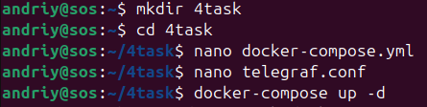

**Приклад виводу даних в консолі**

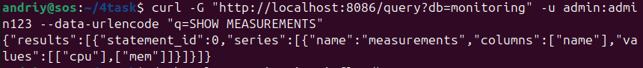

**Файл docker-compose.yml**

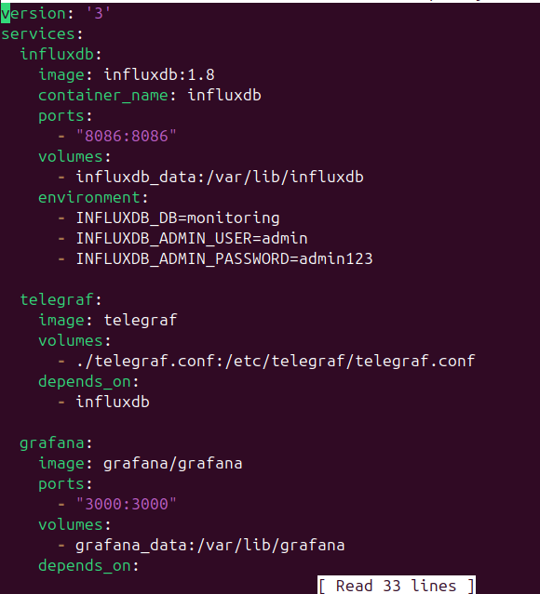

**Файл telegraf.conf**

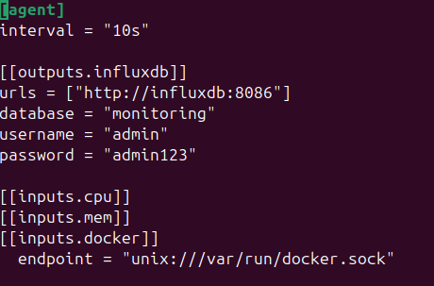

**Створюю дешборд в Grafana**

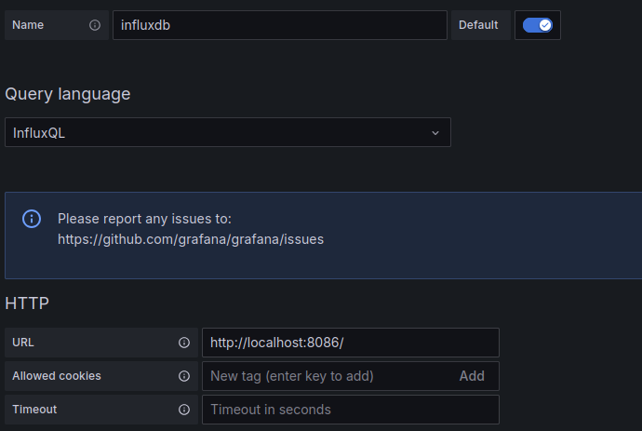

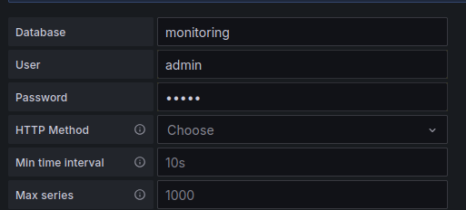

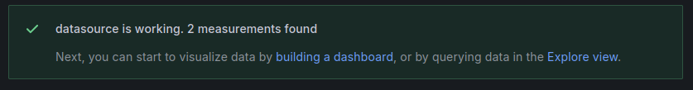

**Виводжу дані mem:active**

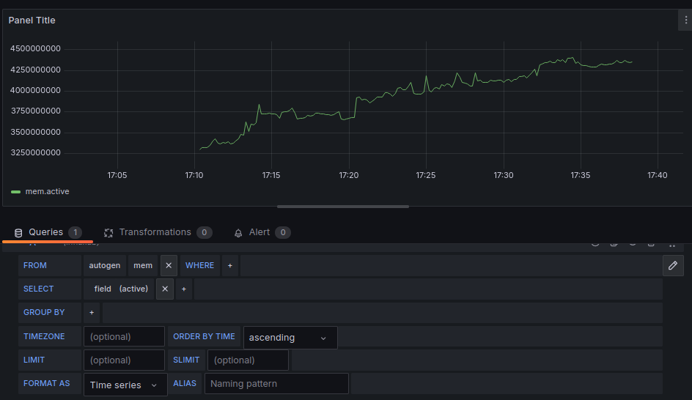

**mem:available**

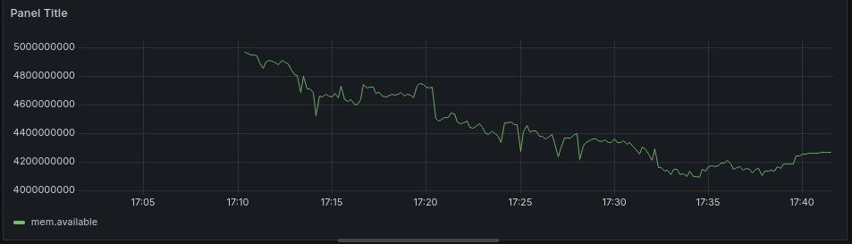

**mem:dirty**

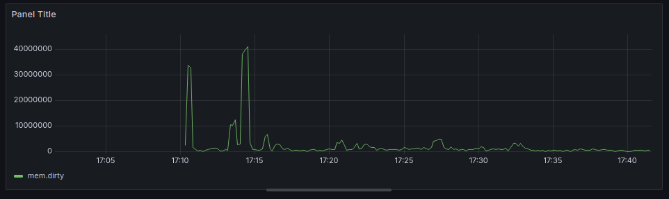

**cpu:usage_panel**

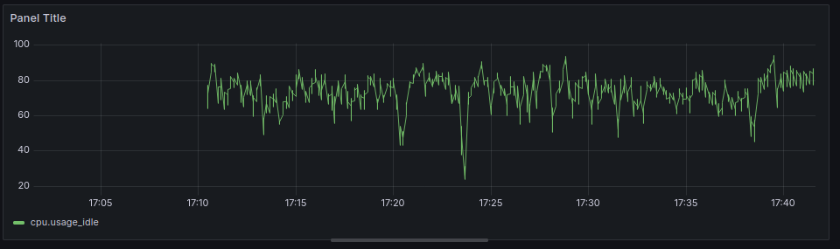

**cpu:usage_system**

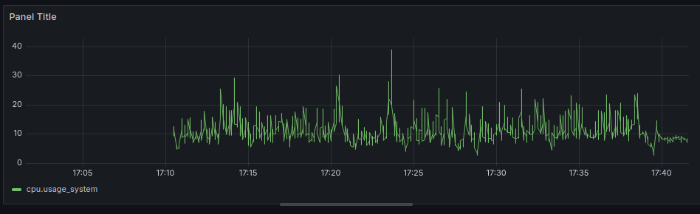

**Висновок:**Під час виконання лабораторної роботи з моніторингу мережі було встановлено та налаштовано систему моніторингу на базі InfluxDB 1.8, Telegraf та Grafana, яка дозволяє відстежувати ключові показники роботи сервера (CPU, RAM, мережевий трафік) та контейнерів. Незважаючи на виниклі складнощі з підключенням між компонентами (помилки "connection refused" та синтаксичні помилки InfluxQL), вдалося досягти стабільної роботи стеку: Telegraf коректно збирає метрики, InfluxDB зберігає дані, а Grafana надає зручну візуалізацію. Отриманий досвід підтверджує важливість точного дотримання синтаксису запитів та правил мережевої взаємодії між контейнерами Docker, що є критичним для побудови ефективних систем моніторингу.